Міністерство освіти і науки України

Національний університет «Львівська політехніка»

Кафедра систем штучного інтелекту

**Звіт**

**про виконання лабораторних та практичних робіт блоку № 3**

На тему: «Цикли. Вклвдені цикли. Завершення виконання циклів. Функції. Простір імен. Перевантаження функцій. Функції з змінною кількістю параметрів(еліпсис). Рекурсія. Вбудовані функції»

**З дисциплін:** «Основи програмування»

До:

ВНС Лабораторної роботи

ВНС Лабораторної роботи

ВНС Лабораторної роботи

Практичних робіт блоку №3

**Виконала:**

Студентка групи ШІ-13

Сахацька Мілана Денисівна

Львів 2024

**Тема:**

Цикли. Вклвдені цикли. Завершення виконання циклів. Функції. Простір імен. Перевантаження функцій. Функції з змінною кількістю параметрів(еліпсис). Рекурсія. Вбудовані функції

**Мета:**

Ознайомитися з різними видами циклів, введення і управління циклами. Поглибити знання з функціями в C++ та розібратись з перезавантаженими функціями та як їх використовувати. Написання програми і блок-схеми.

**Теоретичні відомості:**

1. Введення в цикли та їх види в с++
2. Управління виконанням циклів
3. Вкладені цикли
4. Основи функцій у с++
5. Перевантаження функцій та простір імен
6. Розширені можливості функцій
7. Вбудовані функції у с++

**Джерела:**

1. лекції/практичні
2. youtube
3. chat gpt

**Виконання роботи:**

1. *опрацювання завдання та вимог до програми та середовища*

**Завдання №1 Епік 3 – Практичне завдання**

Ви створюєте просту програму керування бібліотекою. Книги в бібліотеці є, користувачі можуть їх взяти або повернути.

Програма повинна вміти

* Перерахувати всі книги.
* Дозволити взяти книгу (за наявності).
* Дозволити повернення книги.

Структури даних

* Використовуйте масив або вектор для зберігання назв книг.
* Використовуйте інший масив або вектор для збереження стану доступності кожної книги.

Вимоги:

1)while: продовжувати працювати, доки користувач не вирішить вийти.

1. do while: Після кожної операції (позичити, повернути, перерахувати) запитуйте користувача, чи хоче він виконати іншу операцію. Якщо так, поверніться назад.
2. for: список усіх книг за допомогою циклу.
3. for each: перевірити наявність кожної книги.
4. goto: якщо користувач вводить неправильний вибір, використовуйте goto, щоб перенаправити його до головного меню.

**Завдання №2 внс лаб 3 завдання 9**

Для х, що змінюється від a до b з кроком (b-a)/k, де (k=10), обчислити функцію f(x), використовуючи її розклад в степеневий ряд у двох випадках:

а) для заданого n;

б) для заданої точності ε (ε=0.0001).

Для порівняння знайти точне значення функції.

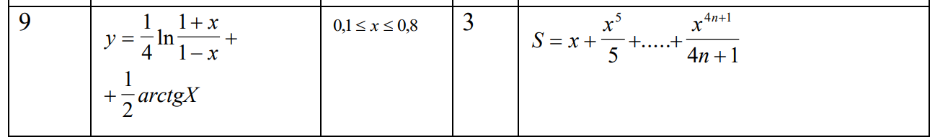

**Завдання №3 внс лаб 2 завдання 9**

Знайти суму ряду з точністю ε=0.0001, загальний член якого

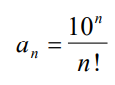

**Завдання №4 внс лаб 7 завдання 1 варіант 9**

Завдання:

Написати функцію max зі змінною кількістю параметрів, що знаходить мінімальне із чисел типу int або із чисел типу double, тип параметрів визначається за допомогою першого параметра функції.

Умови:

Написати викликаючу функцію main, що звертається до функції min не менше трьох разів з кількістю параметрів 5, 10, 12.

**Завдання №5 внс лаб 7 завдання 2 варіант 9**

Завдання:

Написати перевантажені функції й основну програму, що їх викликає.

Умови:

а) для додавання десяткових дробів;

б) для додавання звичайних дробів.

**Завдання №6 додаткове алготестер – допоможе чи заб’є?**

До Тойлет-мена, відомого вам білоруського супергероя, дуже часто звертаються по допомогу різні люди. Проте, очевидно, усім мужній гігант допомогти не зможе — не вистачить часу. Та й не дуже хоче. Саме тому, коли до нього приходить певне SMS-повідомлення з проханням про допомогу, він погодиться допомогти тоді й лише тоді, коли в цьому повідомленні знайдеться хоча б k входжень рядка TOILET, які не перетинаються. За заданим повідомленням s, яке складається з великих латинських символів, виведіть YES, якщо Тойлет-мен погодиться допомогти людині, яка написала це повідомлення. У протилежному разі виведіть NO.



*2) дизайн та планована оцінка часу виконання завдань*

**Завдання №1 Епік 3 – Практичне завдання**

Час виконання 2 год

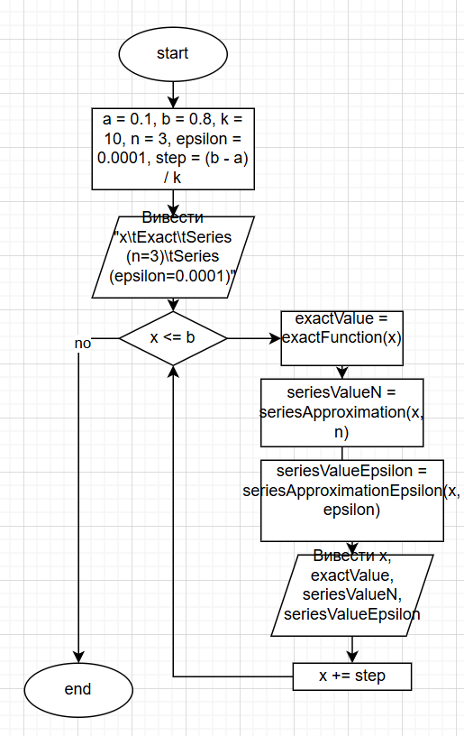

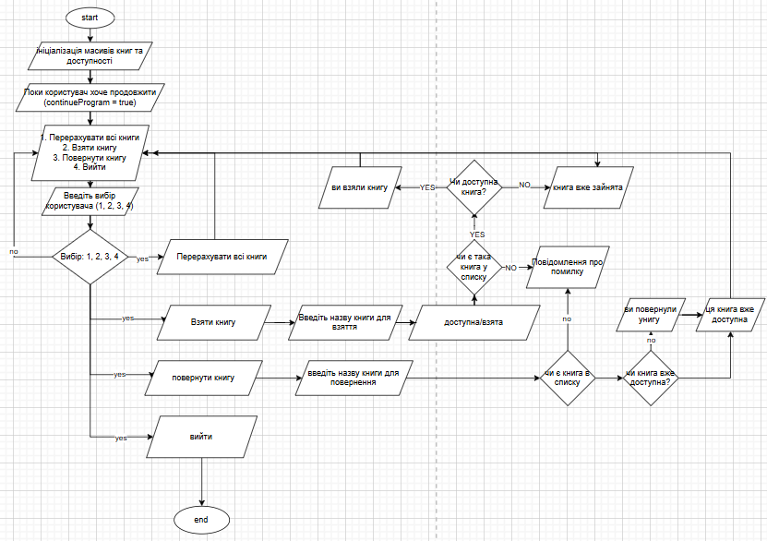

**Завдання №2 внс лаб 3 завдання 9**

Час виконання1 год

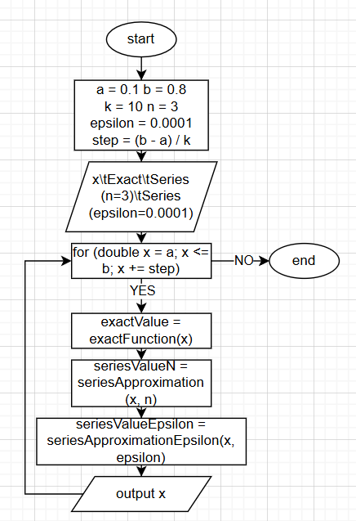

**Завдання №3 внс лаб 2 завдання 9**

Час виконання 30 хв

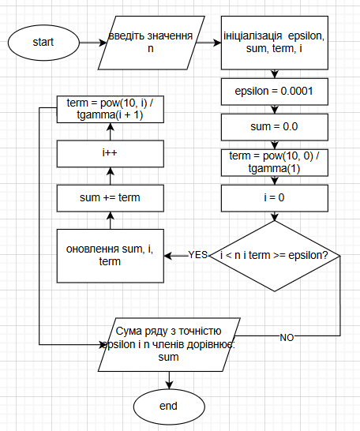

**Завдання №5 внс лаб 7 завдання 2 варіант 9**

Час виконання 15 хв

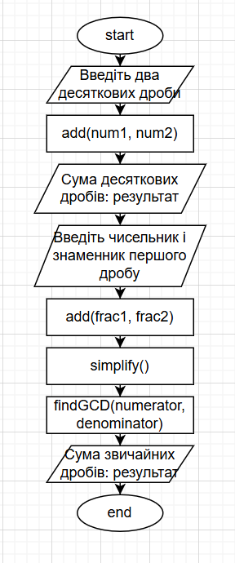

**Завдання №6 додаткове алготестер – допоможе чи заб’є?**

Час виконання 30 хв

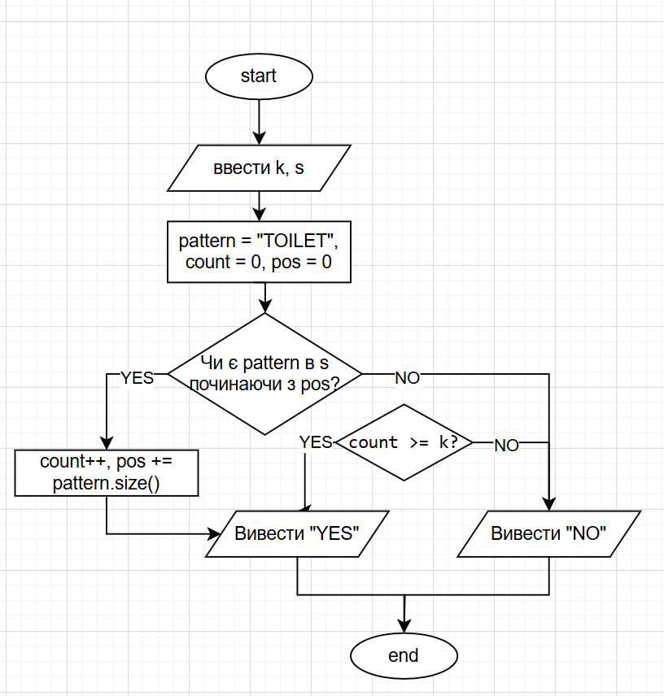

1. *результат завдань*

**Завдання №1 Епік 3 – Практичне завдання**

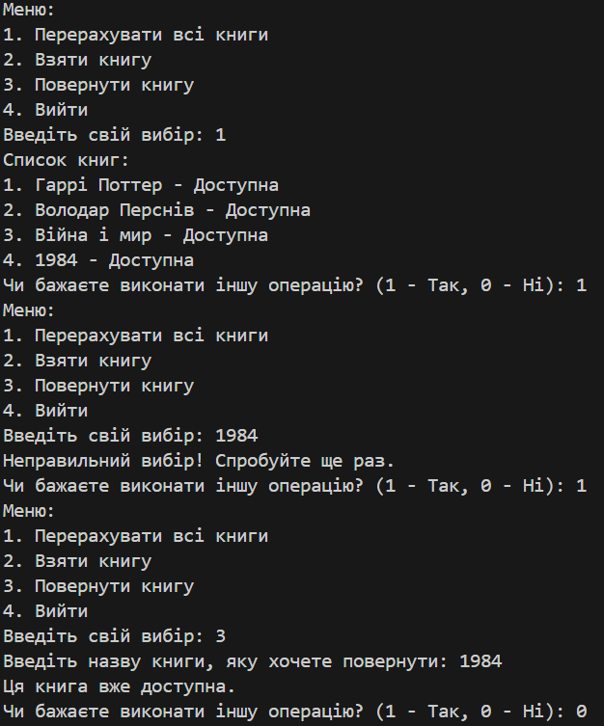

**Завдання №2 внс лаб 3 завдання 9**

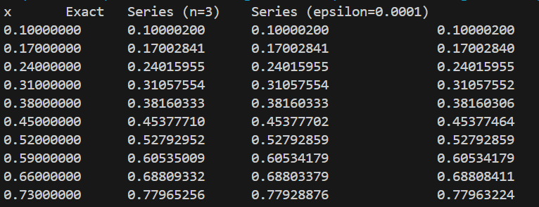

**Завдання №3 внс лаб 2 завдання 9**



**Завдання №4 внс лаб 7 завдання 1 варіант 9**

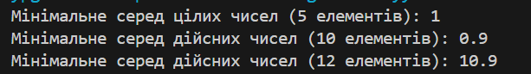

**Завдання №5 внс лаб 7 завдання 2 варіант 9**

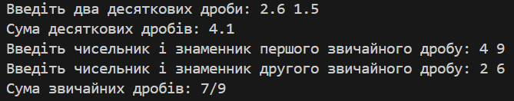

**Завдання №6 додаткове алготестер – допоможе чи заб’є?**

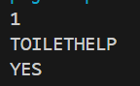

Висновок:

Я ознайомилася з різними видами циклів, введення і управління циклами. Поглибила знання з функціями в C++ та розібралась з перезавантаженими функціями та як їх використовувати. Покращила свої знання з написанням програми і блок-схеми.